МЫ-ВОЛОНТЕРЫ КУЛЬТУРЫ
22-23 апреля 2022 г. на территории парк- отеля « Надежда» (г. Ростов - на – Дону) проходило обучение руководителей местных отделений Ростовской области Всероссийского общественного движения « Волонтеры культуры». От нашего муниципального образования в нем приняла участие студентка Шахтинского музыкального колледжа Дарья Бойчук.
22 апреля проходило пленарное заседание, где говорилось о перспективах развития волонтерства в сфере культуры в Ростовской области». На заседании присутствовали Полина Конышева – заместитель министра культуры Ростовской области; Денис Барсуков – заместитель председателя комитета по молодежной политике Ростовской области; Милена Богданова – член Контрольно – ревизионной комиссии Всероссийского общественного движения добровольцев в сфере культуры «Волонтеры культуры»; Кристина Канская – директор государственного автономного учреждения Ростовской области «Донской волонтерский центр»; Александр Зуев – модератор, исполнительный директор Всероссийского общественного движения добровольцев в сфере культуры « Волонтеры культуры».
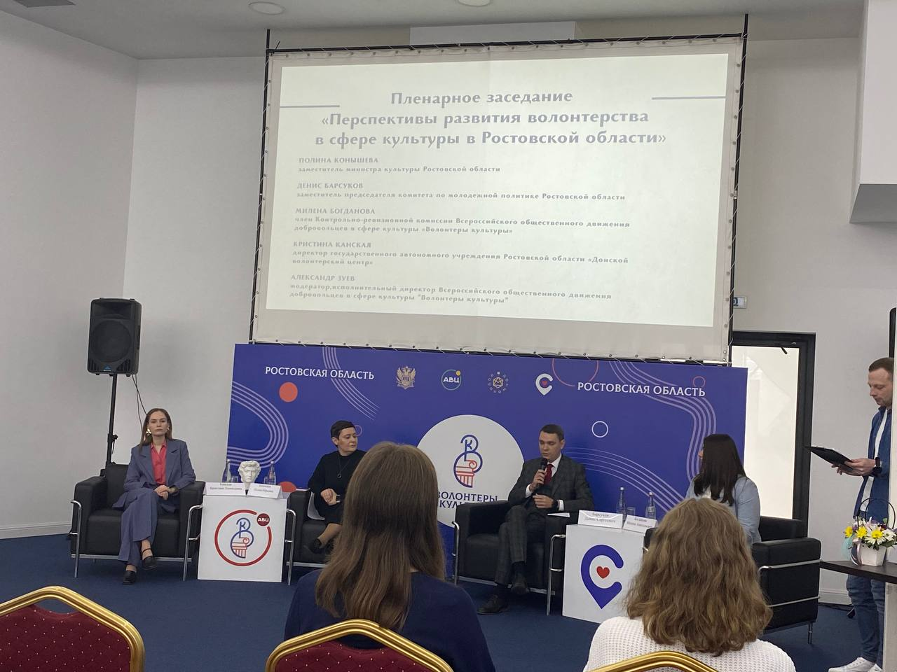
Работа в группах была организована по нескольким блокам:
Блок «Знакомство». Наставники проводили с руководителями «Волонтеры культуры» учредительное собрание, где рассказывали о планах на 2022 год. Затем проводилось знакомство в виде игры. Руководители знакомились с представителями разных муниципальных учреждений. Узнавали проблему и, пытаясь помочь, давали советы.
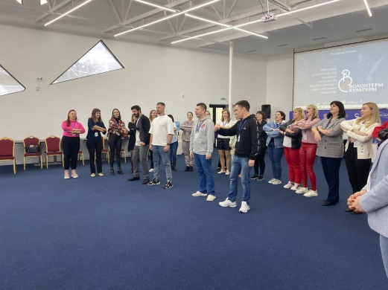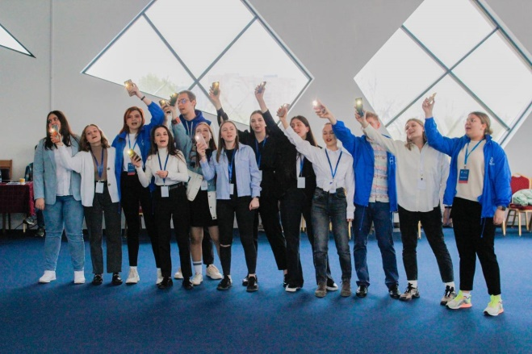
Блок «Структура движения». Стратегия развития движения в Ростовской области
Наставники разделили руководителей «Волонтеры культуры» на 5 групп, где узнавали стратегию развития движения в Ростовской области: (Международная премия #мывместе, мотивация «волонтера культуры» и др.)
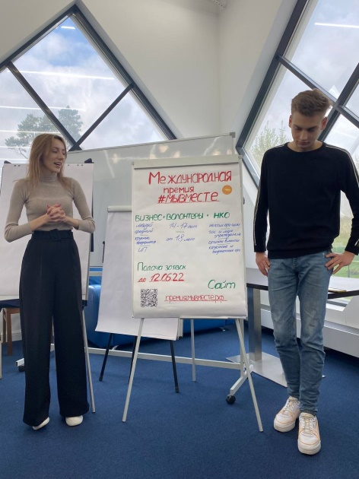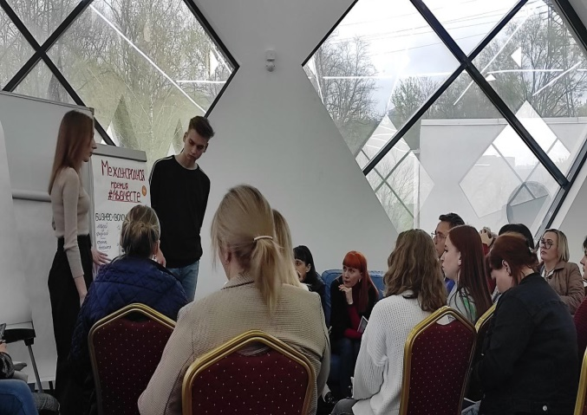
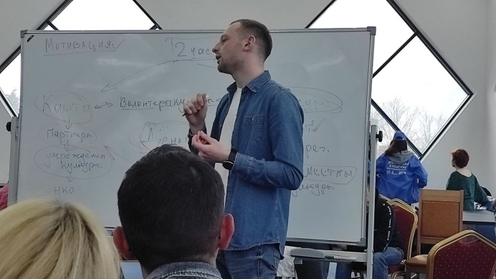
Работа внутри этого блока завершилась интеллектуальной игрой «Культурный квиз».
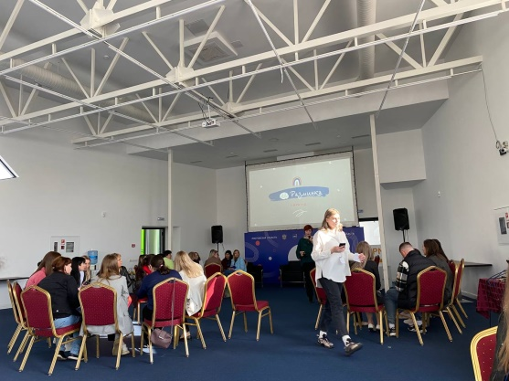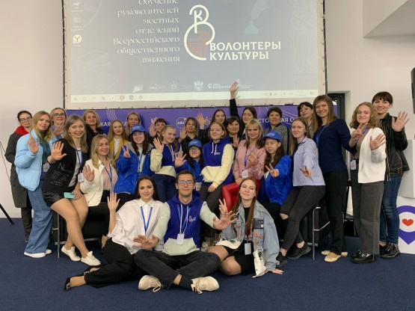
23 апреля 2022 г. волонтеры культуры продолжили обучение. В солнечный день руководители с наставниками отправились на улицу, где проводили интеркатив.
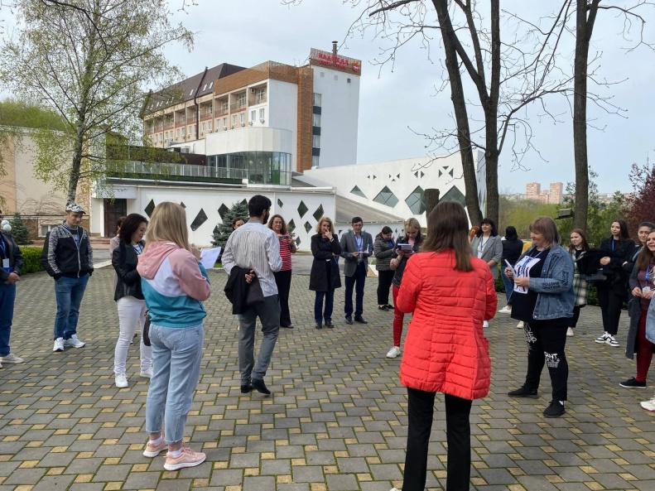
«Социальное проектирование»
В этом мероприятии руководители так же поделились на команды и создавали проекты (формулировали название, цели, задачи, выводы и т.д)
В итоге были созданы такие проекты как :
«Культурный код Дона»
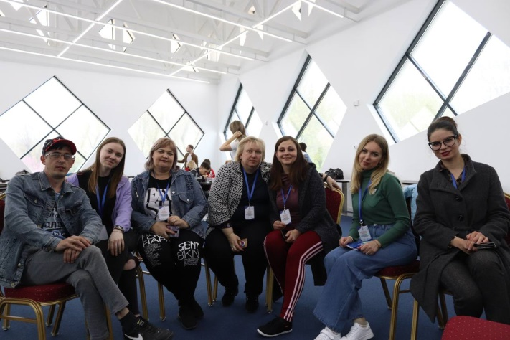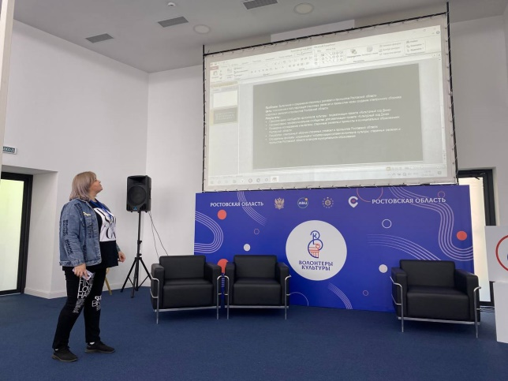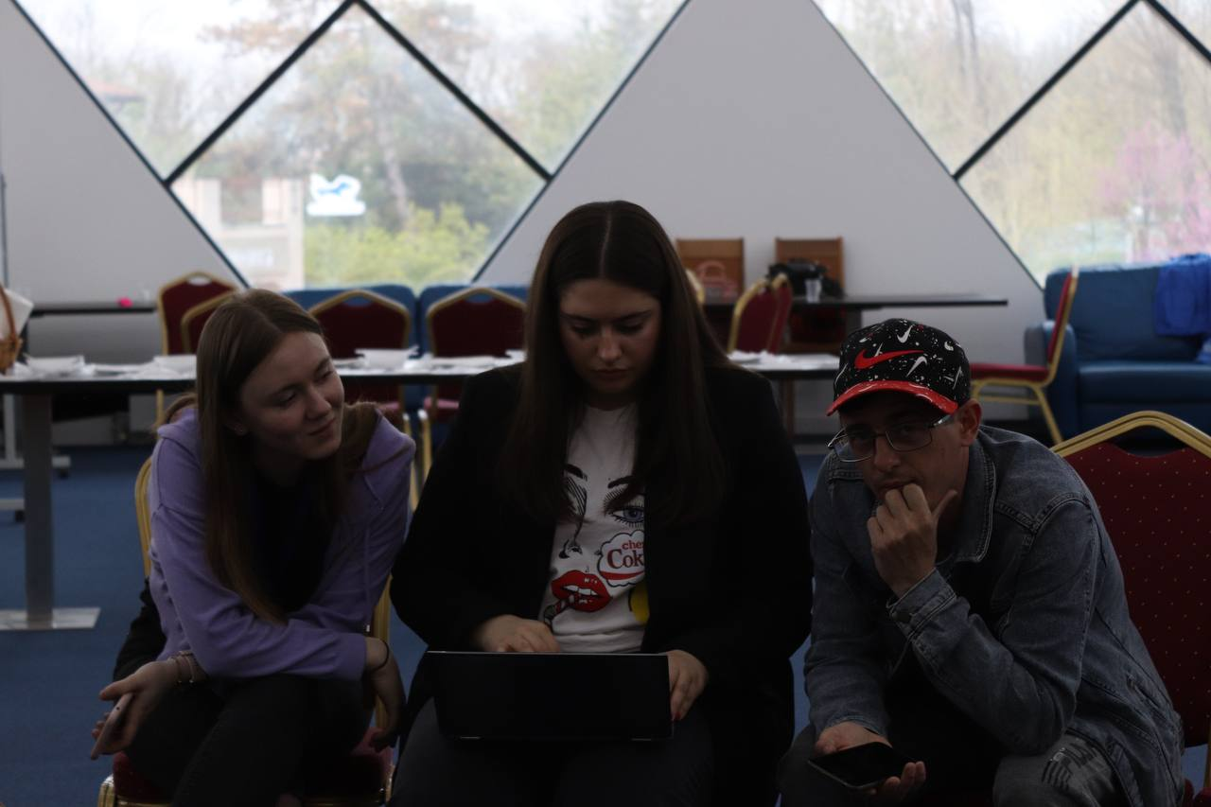
«Культ добра»
«Культурное креативное пространство»
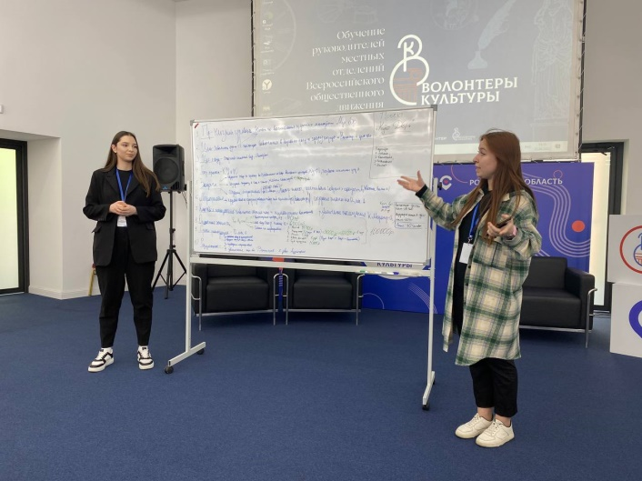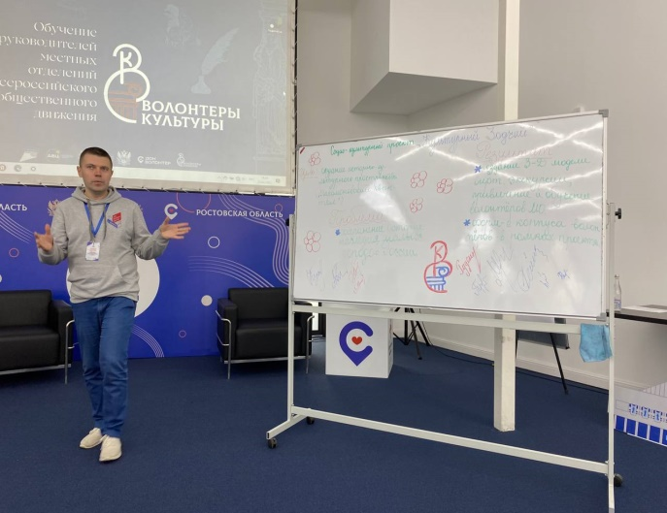
«Творческий конкурс - СТУДВЕСНА»
«Культурный – Зодчий»
И в конце нашего мероприятия состоялось Торжественное закрытие. Все участники получили Сертификаты и незабываемые впечатления! 